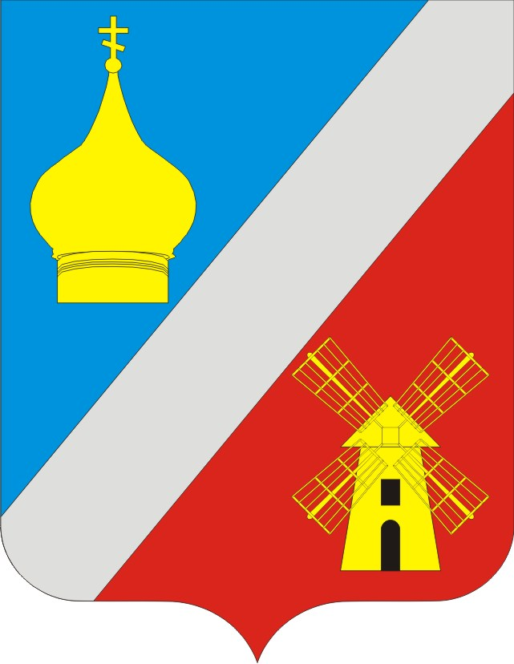
АДМИНИСТРАЦИЯ
Федоровского сельского поселения
Неклиновского района Ростовской области

РАСПОРЯЖЕНИЕ

20 марта 2019г. № 24 с. Федоровка

О внесении изменений в распоряжение
Администрации Федоровского сельского поселения
от 30.10.2018г. № 132 «Об утверждении плана
реализации муниципальной программы
Федоровского сельского поселения
«Развитие культуры» на 2019 год»

В соответствии с постановлениями Администрации Федоровского сельского поселения от 02.03.2018 № 32 «Об утверждении Порядка разработки, реализации и оценки эффективности муниципальных программ Федоровского сельского поселения» и от 26.10.2018 № 126 «Об утверждении муниципальной программы Федоровского сельского поселения «Развитие культуры»:
1. Внести изменения в приложение к распоряжению Администрации Федоровского сельского поселения от 30.10.2018 № 132 « Об утверждении плана реализации муниципальной программы Федоровского сельского поселения «Развитие культуры» на 2019 год», изложив его в редакции согласно приложению к настоящему распоряжению.
2. Начальнику отдела экономики и финансов администрации Федоровского сельского поселения обеспечить исполнение плана реализации, указанного в пункте 1 настоящего распоряжения.
3. Настоящее распоряжение вступает в силу со дня его подписания.
4. Контроль за исполнением настоящего распоряжения оставляю за собой.

Глава Администрации
Федоровского сельского поселения Л.Н.Железняк

Приложение

к распоряжению

администрации Федоровского

сельского поселения

от 20.03.2019 № 24
План
реализации муниципальной программы «Развитие культуры» на 2019 год
№ п/п | Наименование | Ответственный  исполнитель, соисполнитель, участник  (должность/ФИО) <1> | Ожидаемый результат (краткое описание) | Срок  реализации  (дата) | Объем расходов на 2019 год  (тыс.руб.) <2>
 |  |  |  |  | всего | областной  бюджет | местный бюджет | внебюджетные  источники
1 | 2 | 3 | 4 | 5 | 6 | 7 | 8 | 9
1 | Подпрограмма  «Развитие культурно -досуговой деятельности» | Ведущий специалист Шилова Е.С.  Директор МБУ ФСП « ФДКиК» Распопов Я.В. | х | х | 4991,8 | - | 4991,8 | -
1.1 | Основное мероприятие 1.1  Создание благоприятной культурной среды в сельском поселении | Ведущий специалист Шилова Е.С.  Директор МБУ ФСП « ФДКиК» Распопов Я.В. | х | 31.12.2019 | х | х | х | х
1.2 | Основное мероприятие 1.2  Создание условий для сохранения и развития культурного потенциала Федоровского сельского поселения, выравнивание доступности к услугам учреждений культуры | Ведущий специалист Шилова Е.С  Директор МБУ ФСП « ФДКиК» Распопов Я.В. | Создание условий для удовлетворения потребностей населения в культурно-досуговой деятельности, расширение возможностей для духовного развития; повышение творческого потенциала самодеятельных коллективов народного творчества | 31.12.2019 | 4991,8 | - | 4991,8 | -
 | Контрольное событие программы  Качественное выполнение муниципального задания в полном объеме | Директор МБУ ФСП « ФДКиК» Распопов Я.В. | Своевременное и качественное выполнение муниципального задания в полном объеме | 31.12.2019 | х | х | х | х
2 | Подпрограмма  «Сохранение и развитие народного творчества» | Директор МБУ ФСП « ФДКиК» Распопов Я.В. |  | х | - | - | - | -
2.1 | Основное мероприятие 2.1  Создание условий для развития местного традиционного народного художественного творчества, участие в сохранении, возрождении и развитии народных художественных промыслов | Директор МБУ ФСП « ФДКиК» Распопов Я.В. | Увеличение интереса населения поселения к изучению, сохранению и развитию национальных традиций | 31.12.2019 | - | - | - | -
 | Контрольное событие программы  Создание фольклорного коллектива, организация выставок народного творчества | Директор МБУ ФСП «ФДКиК» Распопов Я.В. | Создать при МБУ ФСП «ФДКиК» фольклорный коллектив и организовать выставку народного творчества | 31.12.2019 | - | - | - | -
 | Итого по муниципальной программе |  | Х | Х | 4991,8 | - | 4991,8 | -

